Α′ ΣΥΛΛΟΓΟΣ ΕΚΠΑΙΔΕΥΤΙΚΩΝ Π.Ε. ΠΕΙΡΑΙΑ
“ΡΗΓΑΣ ΦΕΡΑΙΟΣ”
ΤΖΑΒΕΛΛΑ ΚΑΙ ΑΛΕΞΑΝΔΡΟΥ 1, ΠΕΙΡΑΙΑΣ 18533
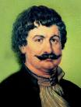
e-mail: info@rigasfereospeiraias.gr http://www.rfp.gr

ΠΕΙΡΑΙΑΣ 20/02/2024, Α.Π: 34

ΠΡΟΣ: ΤΑ ΜΕΛΗ ΤΟΥ ΣΥΛΛΟΓΟΥ

ΠΕΜΠΤΗ 22 ΦΕΒΡΟΥΑΡΊΟΥ
Ξανά στους δρόμους του αγώνα
Πανεκπαιδευτικό Συλλαλητήριο, 12 μμ, Προπύλαια

Καλούμε όλους και όλες τους/τις συναδέλφους να συμμετάσχουν στο νέο πανεκπαιδευτικό συλλαλητήριο την Πέμπτη 22 Φεβρουαρίου, στις 12 μμ, στα Προπύλαια.
Απέναντι στην ίδρυση των ιδιωτικών πανεπιστημίων, στην κατάφωρη παραβίαση του άρθρου 16 του Συντάγματος και στην πολιτική της ιδιωτικοποίησης που χτυπάει και τα δημόσια σχολεία, απέναντι στην αξιολόγηση και στη συνειδητή παραπληροφόρηση από τους διοικητικούς και εποπτικούς μηχανισμούς του Υπ. Παιδείας προκειμένου να την εφαρμόσουν, απέναντι στην αδιαλλαξία, την καταστολή και τον αυταρχισμό της κυβέρνησης.
Την Πέμπτη να στείλουμε ξανά μήνυμα δυναμικού ανυποχώρητου πανεκπαιδευτικού αγώνα.

Κηρύσσουμε από μία (1) έως τρεις (3) ώρες διευκολυντική στάση εργασίας στο τέλος της πρωινής και στην αρχή της απογευματινής ζώνης, για τη συμμετοχή των συναδέλφων στο πανεκπαιδευτικό συλλαλητήριο την Πέμπτη 22 Φεβρουαρίου 2024.

ΟΛΟΙ - ΟΛΕΣ ΣΤΟΥΣ ΔΡΟΜΟΥΣ
ΕΝΑΝΤΙΑ ΣΤΗ ΔΙΑΛΥΣΗ ΤΗΣ ΔΗΜΟΣΙΑΣ ΚΑΙ ΔΩΡΕΑΝ ΠΑΙΔΕΙΑΣ

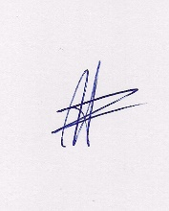  Ο ΠΡΟΕΔΡΟΣ  ΜΑΡΙΟΣ  ΧΑΔΟΥΛΗΣ | 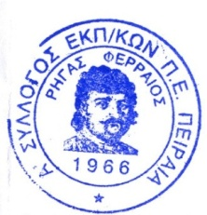  ΓΙΑ ΤΟ Δ.Σ. | Ο ΓΕΝ. ΓΡΑΜΜΑΤΕΑΣ  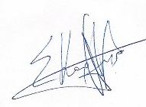  ΣΩΤΗΡΗΣ  ΚΑΡΛΗΣ

